تقنيات زراعة زراعة البرقوق

اختيار الأصناف
يمكن تصنيف المادة النباتية المستعملة إلى ثلاثة أقسام :
- الأصناف اليابانية مثل سانتا روزا و غولدن جابان، وهي من الأصناف ذات الإزهار المبكر و الثمار الكبيرة مع ألوان مختلفة. يحتوي هذا النوع من الفاكهة على نسبة جد مهمة من الماء لذا فهي سريعة التلف و لا تحتمل كثرة اللمس، كما أنها لا يمكن حفظها في مبردات.
- الأصناف التي تم إدخالها من أمريكا مثل بلاك أمبر و بلاك دياموند. فيها أنواع ذات إزهار مبكر و أخرى لا تتميز بثمار كبيرة مع قشرة صلبة نوعا ما، مما يمكنها من الحفاظ على جودتها داخل المبردات لحوالي 3 أشهر.
- الأصناف التي تقبل التحويل الصناعي للحصول على منتجات جديدة ذات قيمة مضافة أهم مع قدرة كبيرة للإحتفاظ (عدة أشهر إلى عدة سنوات). في المغرب هناك الصنف "سطانلي" الذي يبقى الصنف الأكثر أهمية و المطلوب في السوق الوطنية. يتميز هذا الصنف بحاجيات متوسطة إلى مرتفعة من البرودة و مرحلة الإزهار لديه بين آخر مارس و بداية أبريل ليتم جنيه في بداية شتنبر. و يتميز بلون أسود غير لامع مع تحمل الإصطدام خلال النقل، كما يتميز إنتاجه بالتناوب.
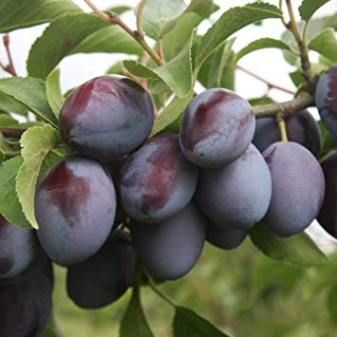
عند اختيار الأصناف لا يجب إغفال دور حامل الطعم و الذي يحدد بشكل كبير طريقة الغرس و صيانة البرقوق. وفيما يلي أبرز حاملي الطعم المستعملة في إكثار شجرة البرقوق :
- برقوق الميروبلان (Myrobalan) : من أكثر الأصول المستخدمة في تطعيم أصناف البرقوق الأوروبي و الياباني. وينمو هذا الأصل بنجاح في أنواع مختلفة من التربة و خاصة الأراضي الرملية الخفيفة كما يمكن النمو أيضا في نطاق بيئي واسع و يتحمل الأراضي الثقيلة نوعا ما و كذلك الرطوبة الأرضية المرتفعة كما يتحمل الجفاف إلا أنه حساس لأمراض التشقق البكتيري.
- برقوق الماريانا (Marianna) : يمكن إكثاره بسهولة وهو شائع الإستخدام في جميع أنحاء العالم و الأشجار الطعومة عليه تكون ذات أحجام كبيرة و تحمل محصولا كبيرا و هو متوافق مع معظم أصناف البرقوق الأوروبي و الياباني. وهو حامل طعم مقاوم لمرض التدرن التاجي و الذبول. تكون جذوره سطحية خلال السنوات الأولى من الزراعة و منيع ضد نيماتود العقد الجذرية.
- الخوخ : يصلح في الأراضي الخفيفة الجيدة التهوية. متوافق مع معظم الأصناف الأوروبية و اليابانية غير أنه حساس للنيماتود.
- اللوز المر : يمكن إكثاره بسهولة عن طريق البذور، غير أنه لا يتوافق مع معظم الأصناف خصوصا سانتاروزا و ويكسون. يتحمل الجفاف و العطش و لا يتحمل الرطوبة العالية داخل التربة، كما أنه حساس للنيماتود.
تهييء التربة
لتوفير الظروف الملائمة لنمو و تطور شجرة البرقوق يجب حرث الأرض قبل بداية الغرس على مرحلتين. خلال المرحلة الأولى يتم القيام بحرث على عمق 30 إلى 35 سنتمتر باستعمال آلات الحرث بالسكة أو بالقرص لتفتيت الطبقات المضغوطة من التربة و إزالة الأعشاب الضارة. أما في المرحلة الثانية فيتم إنجاز حرث سطحي لتفتيت التربة و تسوية سطحها. وتتلخص أهداف عملية إعداد و تجهيز التربة قبل الغرس في الحصول على طبقة عميقة من التربة ذات تهوية و صرف ملائمين لنمو الجذور و بالتالي تسهيل امتصاص الماء و الأملاح المعدنية.
عملية الغرس
يجب اختيار موقع الغرس بتوجيه البستان جهة شمال-جنوب وذلك لتمكين الأشجار من استعمال الضوء بطريقة فعالة. كما ينصح بالغرس على شكل مستطيل لأنه يسمح باستعمال مساحة أكبر من الأرض و يسهل عملية المكننة الممكن القيام بها بين السطور.
قبل الغرس يجب اختيار الشتائل ذات الطول المناسب مع الجهد الجيد التي يتم تجديد جذورها باستعمال مقص معقم ثم يجب منحها طبقة من الحماية بغطسها في دلو يحتوي على الماء و مسحوق النحاس. كما أنه ينصح بتجنب ترك الجذور مكشوفة ومعرضة للهواء و الشمس لفترة طويلة أثناء النقل و قبل الغرس. إذا ما تعذر على الفلاح زرع الشتلات لسبب من الأسباب فعليه أن يخصص مكانا مؤقتا للغرس و عليه احترام بعض القواعد منها :
- وضع الشتلات على عمق لا يغطي عين التطعيم،
- وضع الشتلات بزاوية مائلة لتأخير دخولها في مرحلة النمو،
- وضع الشتلات في مكان قريب من الماء لتسهيل عملية السقي.
يجب تخطيط البستان ووضع علامات تحدد مكان غرس الشتلات مع ضرورة احترام المسافات بين الأغراس التي تتناسب مع كثافة الغرس. بعد تحديد الأماكن التي ستوضع بها الأغراس يتم إنجاز حفر بقطر و عمق يساويان 60 سنتمتر على الأقل.
يجب استعمال مسطرة الغرس للحصول على استقامة خطوط الأشجار. كما يجب أن تكون نقطة التلقيم عند وضع الأغراس في مكانها على ارتفاع 30 أو 40 سنتمتر من سطح الأرض. عند وضع الأغراس يجب إزالة البلاستيك المحيط بالتربة وملأ الحفرة بالتراب مع تكديسه لإخراج الهواء. مباشرة بعد الغرس يتم الشروع في سقي الشتائل لتمكين الجذور من الإلتحام بالتربة المبللة و لتفادي مرور الماء من الأغراس إلى التربة في حالة جفاف هذه الأخيرة.
كما ينصح بخلط التربة (20 سنتم العليا) مع مواد عضوية متحللة بشكل جيد لمساعدة الجذور على احتمال التغيرات الحرارية مع تحسين نوعية التربة، ثم توضع في أسفل الحفرة لتوضع فوقها الجذورالجديدة.
التسميد
يقوم برنامج التسميد أولا على تحليل التربة ثم إضافة تسميد العمق. كما ينصح بدمج المادة العضوية بكمية 10 إلى 15 كلغ للشجرة الواحدة وخليط الفوسفاط و البوتاسيوم بكمية على التوالي 0,5 إلى 0,8 و 1 إلى 1,5 كلغ للشجرة الواحدة.
إن تسميد الصيانة بالنسبة لبستان منتج يجب أن يأخذ بعين الإعتبار كميات العناصر المعدنية المستعملة من جميع أعضاء و مكونات الشجرة و على الخصوص الأوراق و الفواكه.
يعتبر الآزوت و البوتاسيوم و الفوسفور عناصر مهمة من أجل نمو شجرة البرقوق و الحصول على مردودية عالية وثمار بجودة ممتازة. ويمكن حصر المقادير التي يحتاجها البرقوق على الشكل التالي :
- الآزوت : 100 وحدة/هكتار/سنة يتم تقسيمها على مرحلتين، ثلثين قبل الإزهار و ثلث بعد الجني.
- الفوسفور : 80-100 وحدة/هكتار/سنة يتم توزيعها في الخريف
- البوطاس : 180-200 وحدة/هكتار/سنة يتم توزيعها كذلك في الخريف.
هذه كميات تقديرية من أجل ضبطها يجب القيام بتحليل التربة بطريقة دورية.
السقي
تكون حاجيات البرقوق من الماء مهمة في مرحلة ما بين تكون الثمرة و الجني ثم في مرحلة ما بعد الجني لتحافظ على التكوين الورقي و تبدأ بتكوين البراعم الزهرية. ويبلغ المعدل السنوي لاحتياجات البرقوق من الماء حوالي 4000 إلى 5000 متر مكعب في الهكتار.
وينصح باستعمال تقنية الري بالتنقيط للحد من المشاكل المتعلقة باختناق الجذور خاصة في التربة الثقيلة و الأراضي المستوية بالإضافة إلى عقلنة استعمال المياه و الأسمدة و التحكم في عملية توزيعها.
التقليم
يهدف التقليم إلى توجيه نمو الشجرة و تسهيل العمليات في الحقل (الرش الكيميائي، الجني ...) وينقسم إلى :
- تقليم التكوين :
ينجز في الثلاث سنوات الأولى من عمر الشجرة. بعد زراعة الشتلات في الأرض تقص الشتلة على ارتفاع 50-60 سنتم من سطح التربة و تزال كل النموات الجانبية مع ترك 4-5 براعم موزعة على ساق الشتلة بشكل لولبي و من كل الجهات، شريطة أن يترك البرعم الرئيسي العلوي والذي سيشكل القائد المحور فيما بعد من الجهة المعاكسة. أثناء موسم النمو الأول تكون أفرع جانبية كثيرة فيقصف أطراف الأفرع غير المرغوب فيها و يختار 3-4 أفرع موزعة بشكل لولبي منتظم على ساق الغرسة من الجهات الأربع. كذلك تزال كافة الأفرخ و الأفرع النامية على الأصل تحت منطقة الطعم. في الشتاء الأول تقلم الأفرع المختارة تقليما خفيفا للحصول على طول الفرع حوالي 35-40 سم وتزال الفروع غير المرغوب فيها.
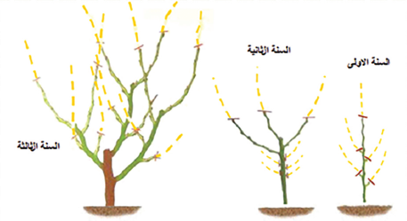
- التشذيب الشتوي :
هو تشذيب لكل الخشب الغير صالح كالأغصان المتكسرة، المريضة أو في مواقع غير جيدة (متداخلة و متشابكة تحد من تهوية الشجرة) مما يسهل عملية الرش الكيميائي و يهوي الشجرة.
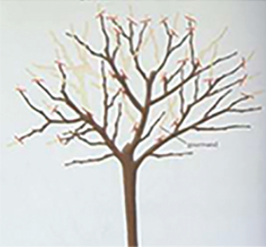
- تقليم التشبيب/التجديدي :
تخضع له الأشجار الكبيرة في السن أو التي نمت بشكل غير صحيح من أجل إعطائها فرصة أخرى للإنتاج وذلك بإعادة تشكيلها بتشذيب قوي يمس القواعد الأساسية للشجرة.
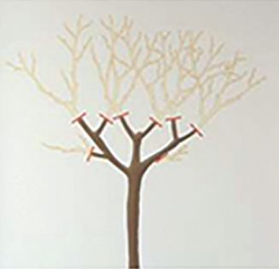
التلقيح
تنقسم أشجار البرقوق إلى قسمين :
- القسم الأول : الأشجار العقيمة ذاتية و التي تحتاج إلى تلقيح خارجي، إذ يجب إدماج النوع الملقح في خطوط النوع المرغوب فيه بالكثافة المناسبة مع مراعاة تلائم أوقات الإزهار. ينصح بوضع ملقح لكل 20 شجرة أو على شكل خطوط إذا ما كان الملقح نوع منتج.
- القسم الثاني : أشجار ذاتية التلقيح أي أنها لا تحتاج للتلقيح الخارجي مما يسهل عملية الغرس،
لكن من المعروف أن استعمال أكثر من نوع يحسن التلقيح حتى بالنسبة للأنواع ذاتية التلقيح مع استعمال خلايا النحل للزيادة في نسبة نجاح عملية التلقيح لأن حبوب لقاح البرقوق لا تنقل عبر الهواء.
